**PRACTICA 2**

1. Instalo máquina Ubuntu versión 21.10
2. Instalo guest Aditions
3. Pantallazo acceso a internet

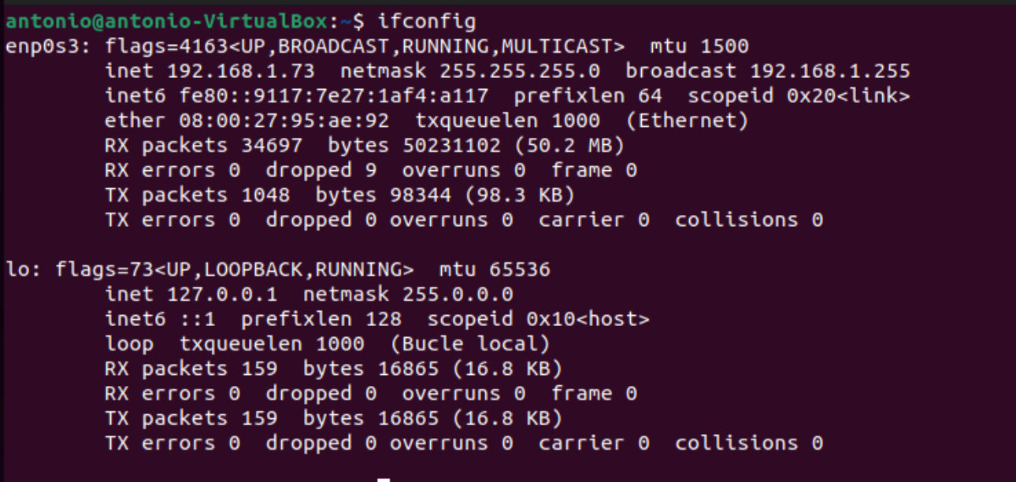

1. comando route -> Puerta de enlace

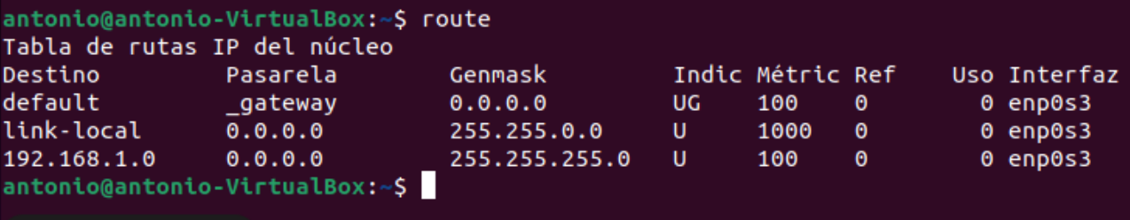

1. Captura instalación wireshark

Actualizo repositorios: sudo aptitude update

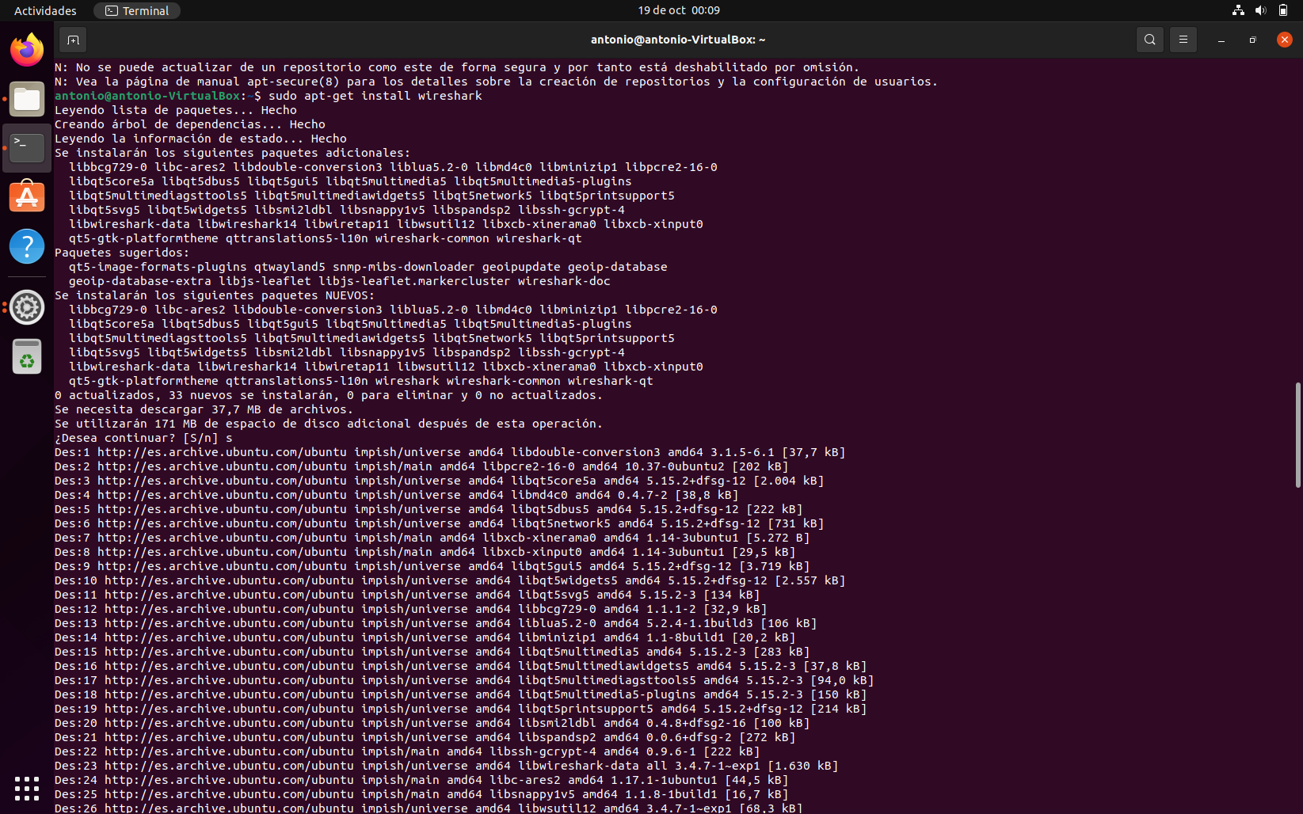

1. Captura ejecución wireshark

sudo wireshark

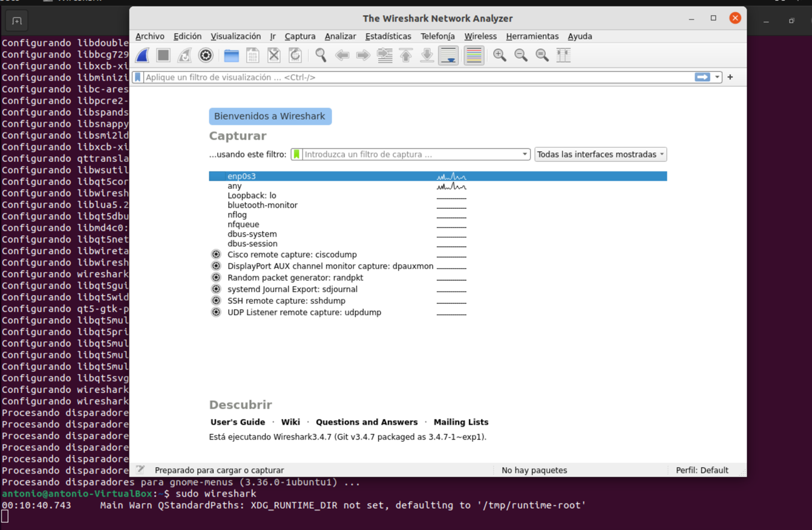

1. Captura instalación de webmi

sudo aptitude install webmin

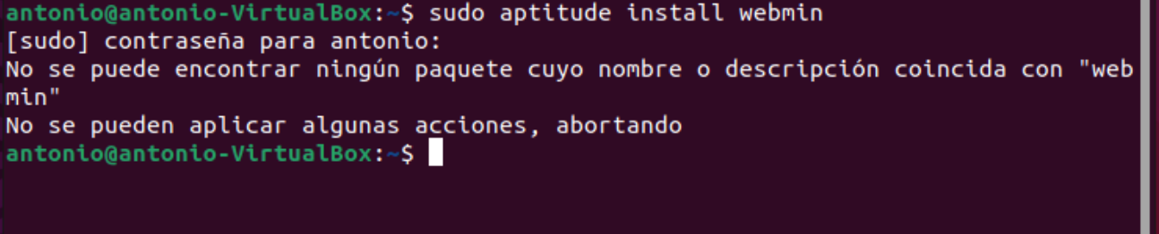

1. Descargar paquete .deb pagina Webmine

ir a este enlace: <https://prdownloads.sourceforge.net/webadmin/webmin_1.981_all.deb>

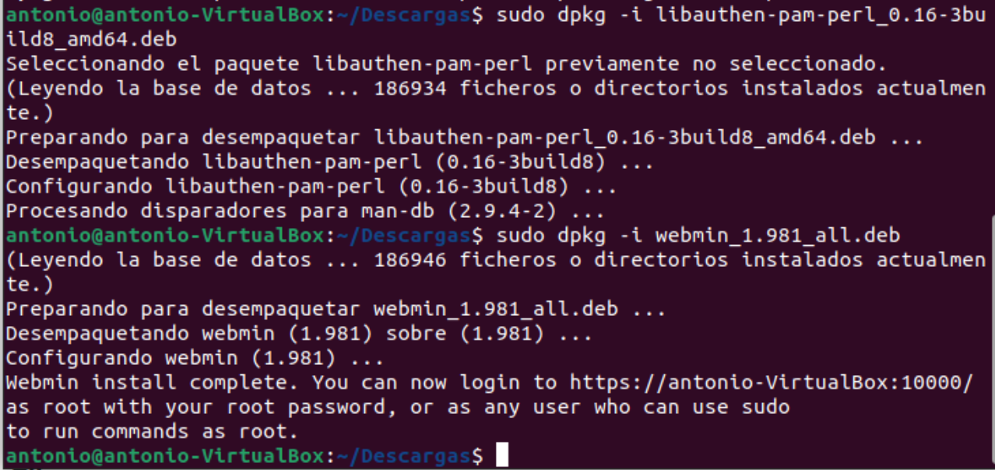

1. Usar comando who -r para sabe el nivel de ejecución en el que se encuentra Ubuntu.



1. Sí

18. cd /etc/rc3.d

19. Instalar programa sysv-rc-conf

sudo gedit /etc/apt/sources.list

Agregar esta linea de texto al final:

**deb**[**http://archive.ubuntu.com/ubuntu/**](http://archive.ubuntu.com/ubuntu/)**trusty main universe restricted multiverse**

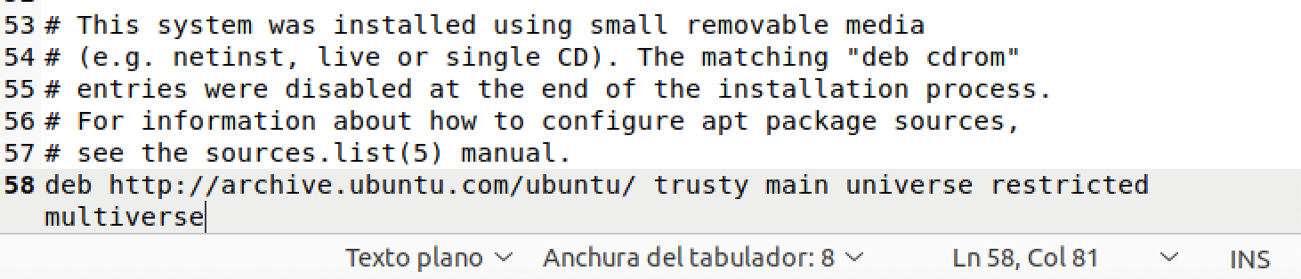

sudo apt-get update

sudo apt-get install sysvc-rc-conf

20. Ejecutar programa anterior

sudo sysv-rc-conf

21. Esta en el nivel 5